EDS-G2010-ML-8P-90 Series Sample Run測試作業指導書

文件編號： | 版本：1.0

核准 | 審核 | 撰寫
Tony Li | Banson Chen | Karina CC Hung

文件變更履歷：
版本 | 修訂內容 | 修訂原因 | 日期 | 修訂者
1.0 | 新增 | 新增 | 26-06-22 | KarinaCC Hung

- 前置作業
前置作業內容

  - 備妥電腦
  - 進入MES作業畫面
  - 閱讀作業指導書
  - 確認設備及治工具品質
  - 確認測試程式
  - 確認電腦主機網路設定值
  - 依BOM確認軟體資料

注意事項 | - 料件核對：請依「BOM」核對料件。  2. 料件外觀檢驗：請依「檢驗缺點判定規範」檢驗料件外觀。

- T1(MP_Test)治具
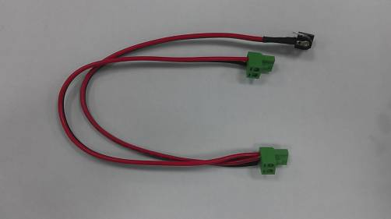 |  |  |  | 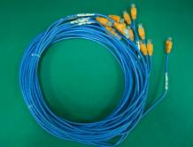 |  |  |  | 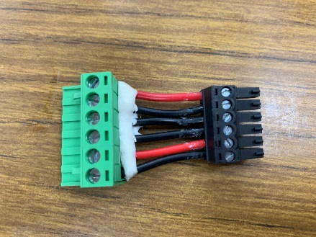 |  |  |  | 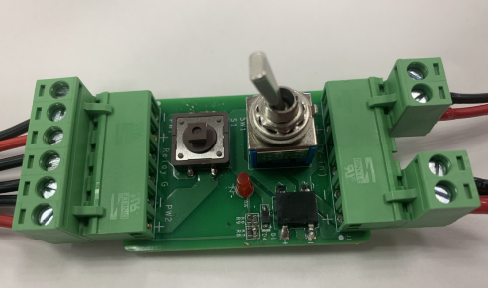
編號 | L-00166 | 數量 | 1 | 編號 | L-00018 | 數量 | 16 | 編號 | L-00595 | 數量 | 1 | 編號 | N-14-2 | 數量 | 1
名稱 | EDS-G205A電源轉接線 |  |  | 名稱 | NET RJ45-8P8C RJ45-8P8C 2500 |  |  | 名稱 | Relay Board connect |  |  | 名稱 | Relay Board
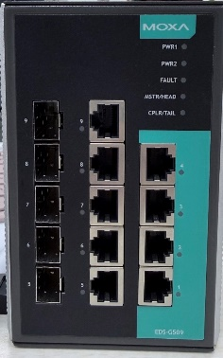 |  |  |  | 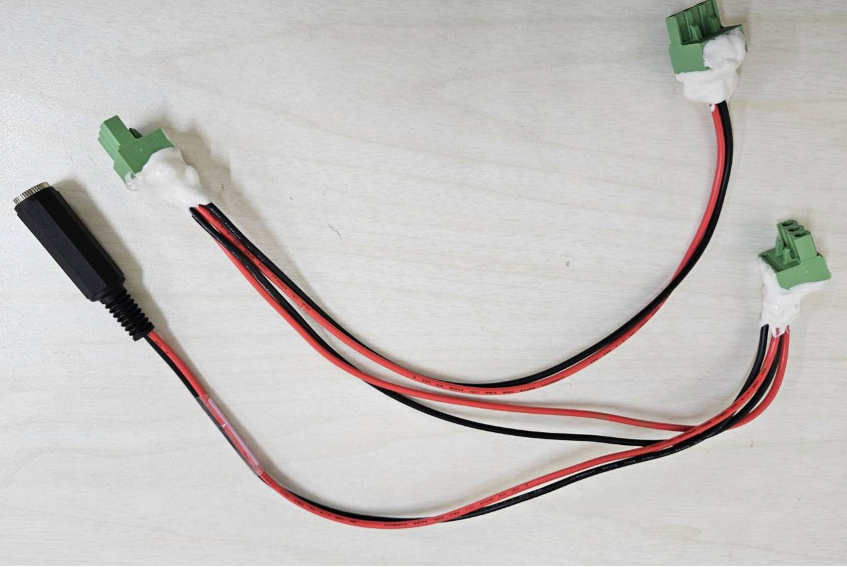 |  |  |  | 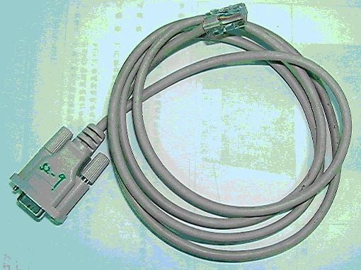 |  |  |  | 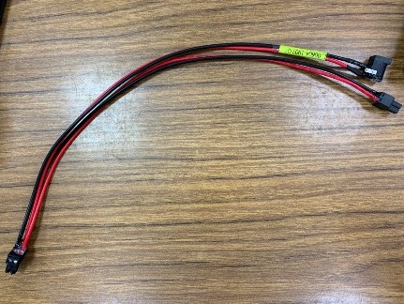
編號 | M-00049 | 數量 | 2 | 編號 | L-52-8 | 數量 | 1 | 編號 | L-52-9 | 數量 | 2 | 編號 | L-00604 | 數量 | 1
名稱 | RAW EDS-G509 (T3) |  |  | 名稱 | POWER DCJACK2.1-1 TB3.5-3 |  |  | 名稱 | DB9F-RJ45 10P |  |  | 名稱 | Power DCJack-2.1-2 TB-3.5-2p 150

Prussian Blue
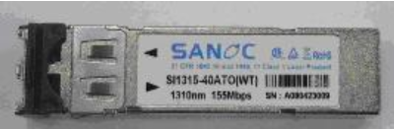 |  |  |  | 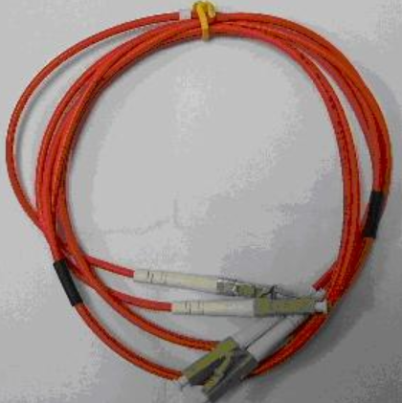 |  |  |  | 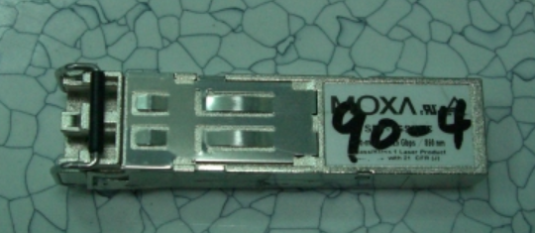 |  |  |  | 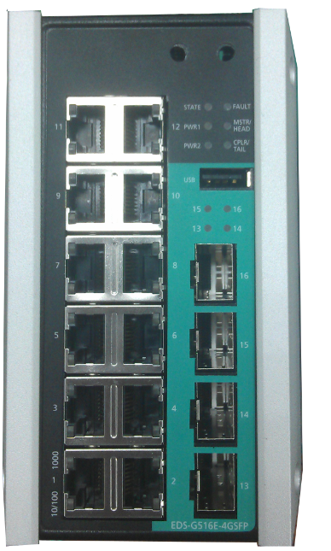
編號 | M-00041 | 數量 | 2 | 編號 | L-90-9 | 數量 | 2 | 編號 | O-90-4 | 數量 | 2 | 編號 | M-00167 | 數量 | 1
名稱 | SFP-1FEMLC-T |  |  | 名稱 | NET Fibermlc Fibermlc 100 |  |  | 名稱 | Mini Giga bit Module( Multi Mode) |  |  | 名稱 | EDS-G516E T3STG
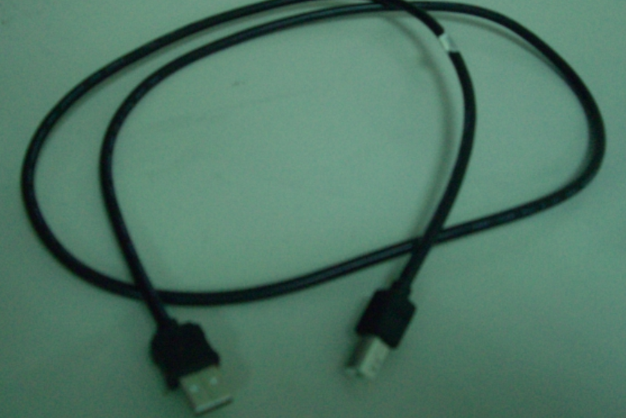 |  |  |  | 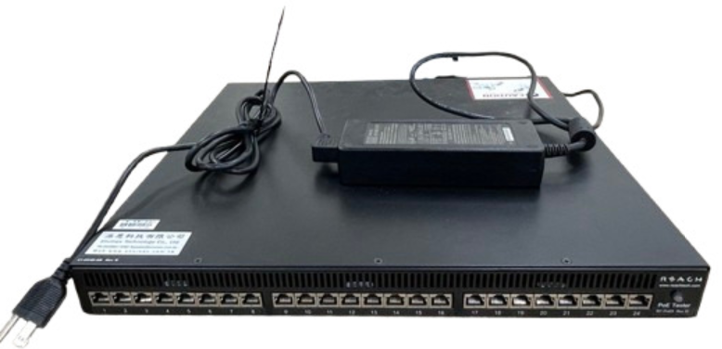 |  |  |  | 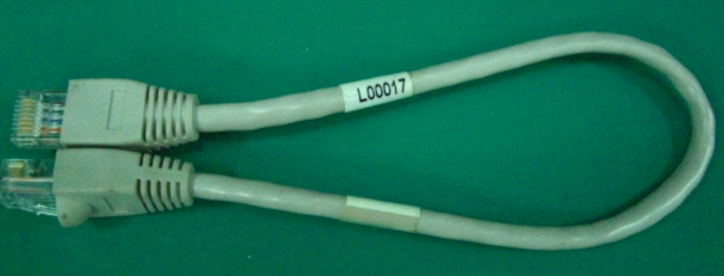
編號 | L-97-2 | 數量 | 1 | 編號 | O-00222 | 數量 | 1 | 編號 | L-00017 | 數量 | 8 | 編號 |  | 數量 | 1
名稱 | USB Cable A->B |  |  | 名稱 | RT-PoE5 |  |  | 名稱 | NET RJ45-8P8C RJ45-8P8C 30 |  |  | 名稱

- T1（MP_Test） 接線圖 – 1
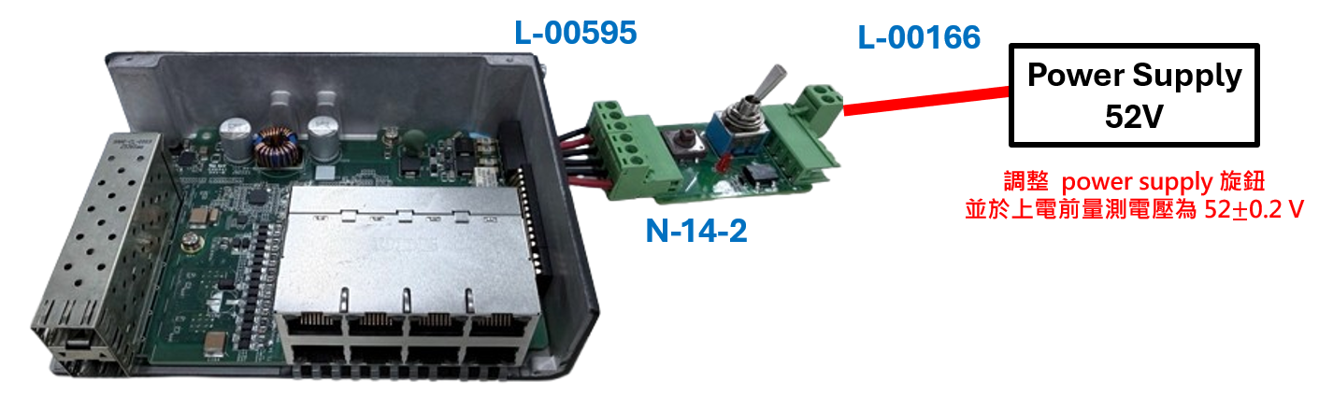

- T1(MP_Test)測試作業
【測試流程】
切換N-14-2 Switch
3
4
5
按下N-14-2 Push bottom
D6 LED off

- Relay測試: 依接線圖進行接線後上電
- ALL Port LED 點亮約1 sec後熄滅（綠）
- 切換N-14-2 Switch 確認pwr1 (D19: 橘)切換至 pwr2(D20: 橘)
- 按下N-14-2 Push bottom 確認治具D6 LED off,待測產品的Relay 做動發出聲響。
- 將待測產品電源off。

- DIP Switch & Push Bottom 測試: 依接線圖進行接線
- 先分別將產品DIP Switch →All ON ,確認開至ON後進行第二步驟
- 持續按住產品Push Bottom後將待測產品Power ON,確認上電後放開Push Bottom
- 確認產品Fault LED → ON (D12:紅),待測產品 Debug LED →ON (D16:綠/D17:綠)
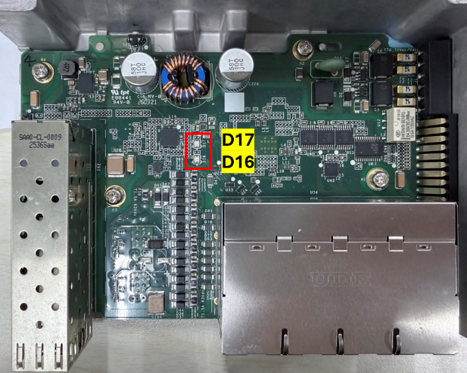
- 將待測產品Power off。

Main chip背面版邊 PWR1 PWR2 FALUT

- T1(MP_Test)接線 – 2 Traffic test (EDS-G2010-ML-8P-2GS-90)
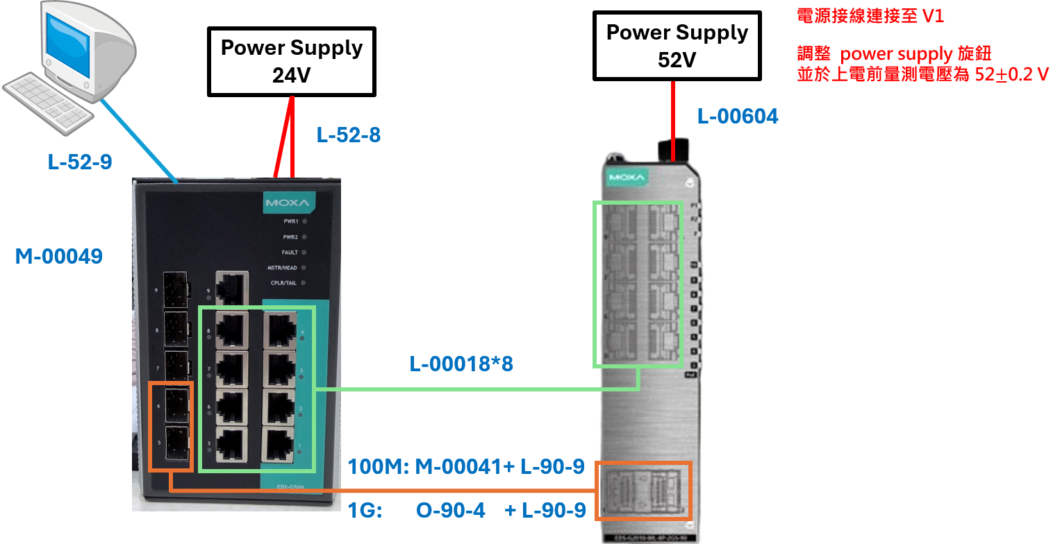

- T1(MP_Test)接線圖 – 3 Traffic test ( EDS-G2010-ML-8P-90)
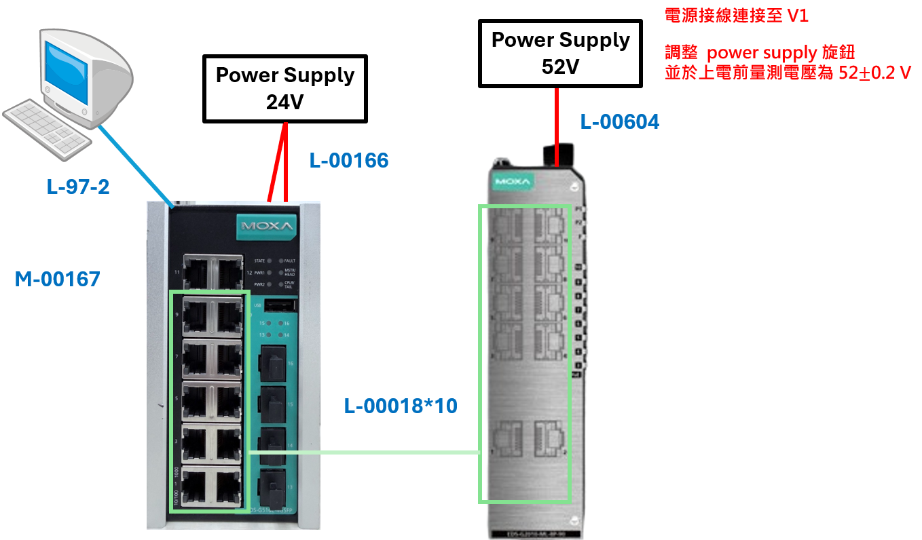

- T1(MP_Test)接線圖 – 4 PoE test
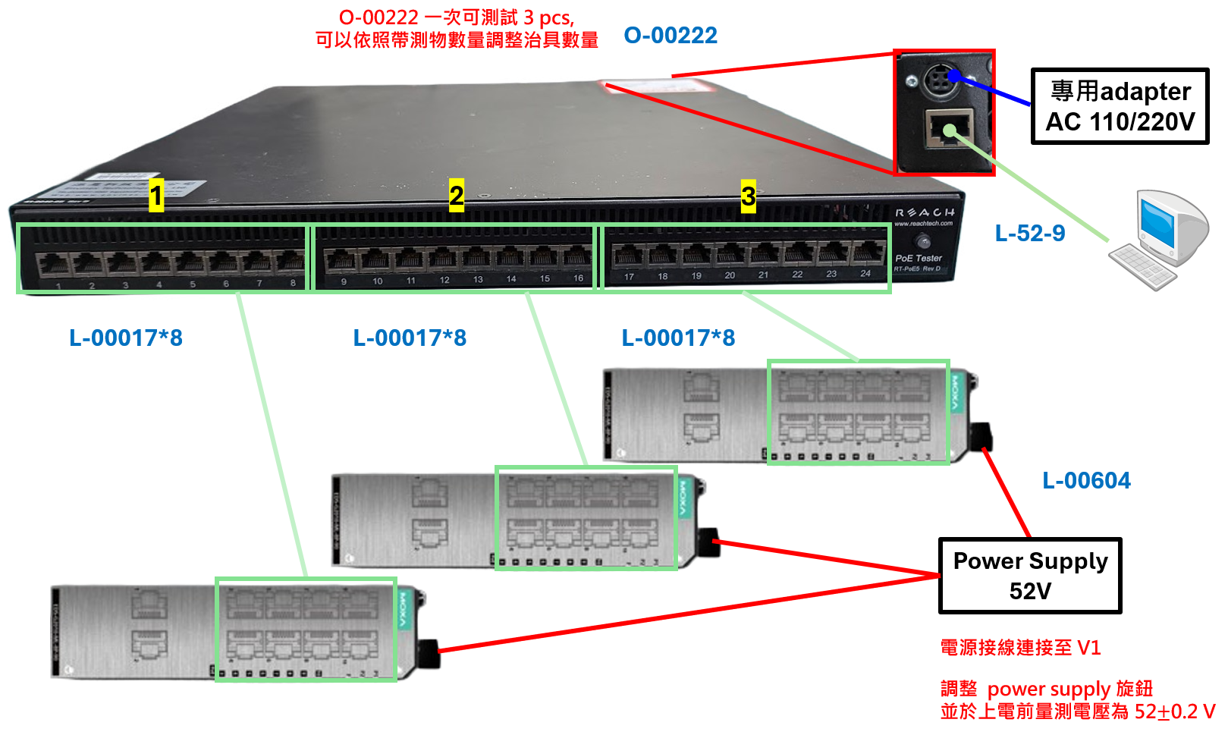

- T1(MP_Test)測試作業
【治具設定步驟】  - 開啟M-00049 (EDS-G509)/ M-00167 (EDS-G516E)之電源後, 請於輸入3次空白鍵進入設定畫面  - 進行設定值設定  EDS-G2010-ML-8P-2GS-90 > M-00049  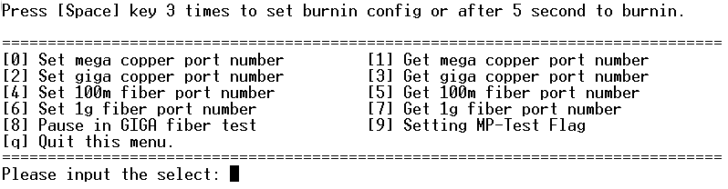  [0] Set mega copper port number : 8  [2] Set giga copper port number : 8  [4] Set 100m fiber port number : 2  [6] Set 1g fiber port number : 2  EDS-G2010-ML-8P-90 > M-00167  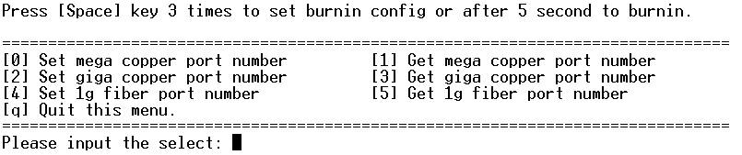  [0] Set mega copper port number : 10  [2] Set giga copper port number : 10 | 【測試步驟】  - 產品接上電源，確認 PWR1 橘燈亮起，並等待10s  - 重新開啟 M-00049 (EDS-G509)/ M-00167 (EDS-G516E)  - 進入Traffic測試  - 確認測試結果為OK or Fail  - 移除產品電源，並更換待測物。按下空白鍵進行測試  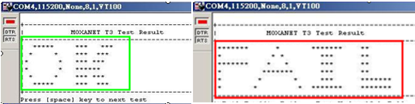  ALL Function Test PASS請依照Sample位置黏貼QC OK貼紙      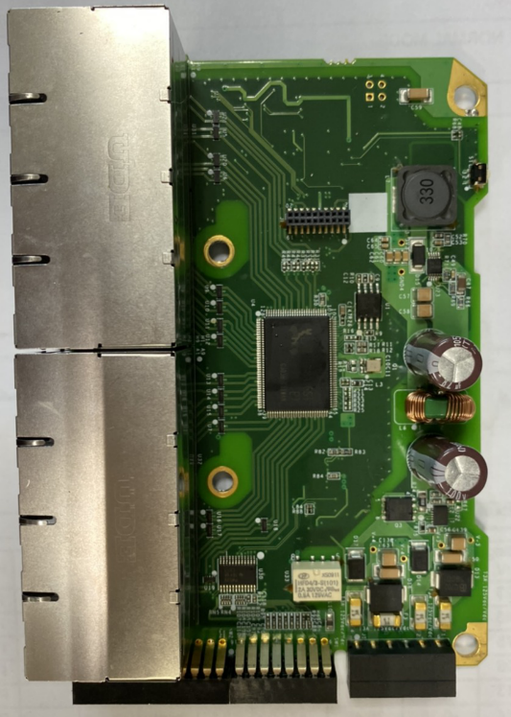

- T1_MP Test測試作業 – 2 PoE Test
[測試作業]  - 依接線圖進行連接治具與待測物，並開啟O-00222電源  - 產品接上電源，確認 PWR1 橘燈亮起，並等待10s  - 開始PoEStressTestTool，設定如下  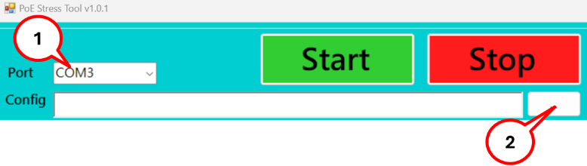  - 紅框1選擇O-00222於PC之COM port  - 點選紅框2，依工單選擇相對應料號之 .xml 檔載入  載入後核對產品名稱正確，並依下表核對正確 | - 點選”Sart”後，根據待測物數量，輸入1~3，點選”OK”後開始進行PoE測試  (假設只有1pcs，則輸入1)  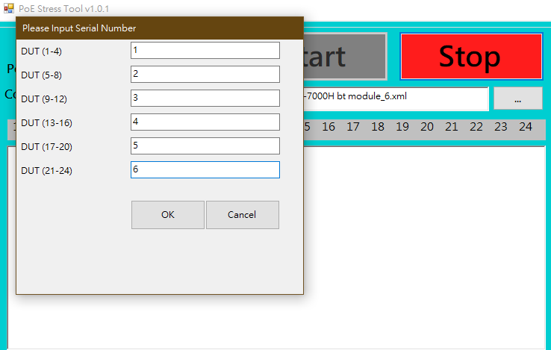
- 測試過程中，檢視測試畫面，如有出現Fail，測試port數及測試結果會出現紅字  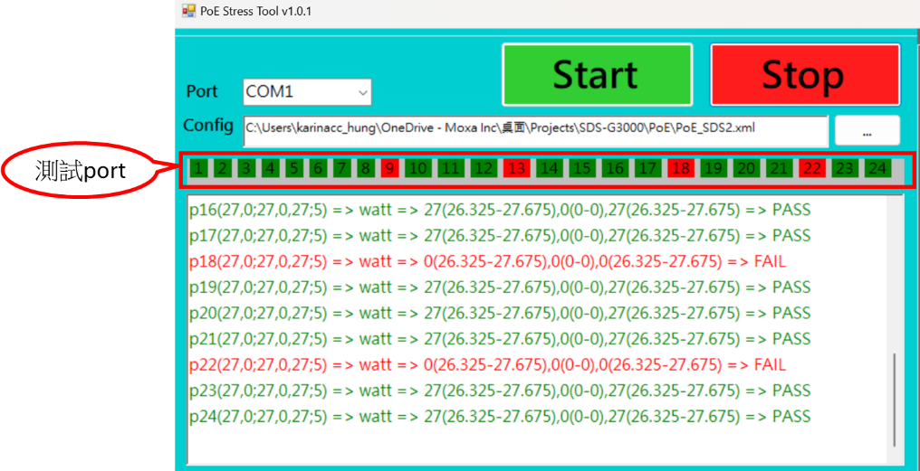  捲軸  - 測試結束後，請拖曳右側卷軸，檢查下方log是否出現紅字  紅字: 表示FAIL，根據port number反查不良品待測物序號  綠字: 表示PASS  Port number  EX: P22則表示PoE治具的第22 port fail  對應待測物則為DUT3 | - Port number與待測物對照表如下  待測物 DUT1 DUT2 DUT3  Port number 1~8 9-16 17-24  - 測試完成後，可直接更換待測物，並重複步驟4~6。  若有待測物不足3pcs，無須額外設定  - 測試完成者，進T2測試前，須將push button按鍵治具鎖附於待測物。

- T2(燒機作業)治具
 |  |  |  | 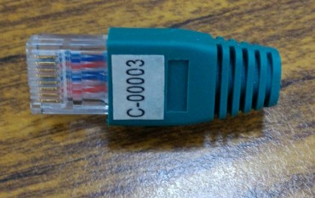 |  |  |  |  |  |  |  | 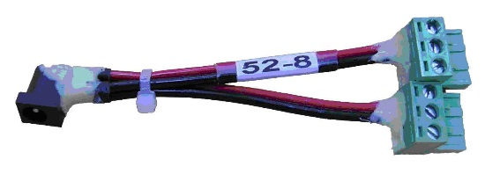
編號 | L-00604 | 數量 | 1 | 編號 | C-00003 | 數量 | 9 | 編號 | L-00018 | 數量 | 10 | 編號 | L-52-8 | 數量 | 1
名稱 | Power DCJack-2.1-2 TB-3.5-2p 150 |  |  | 名稱 | Ethernet lookback |  |  | 名稱 | NET RJ45-8P8C RJ45-8P8C 2500 |  |  | 名稱 | Power DCJACK2.1-1 TB3.5-3
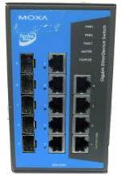 |  |  |  | 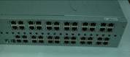 |  |  |  |  |  |  |  | 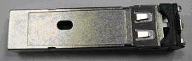
編號 | M-00055 | 數量 | 1 | 編號 | N-00033 | 數量 | 1 | 編號 | L-52-9 | 數量 | 1 | 編號 | N-00127 | 數量 | 2
名稱 | EDS-G509 T2陪測 |  |  | 名稱 | POE T2 治具 |  |  | 名稱 | DB9F-RJ45 10P |  |  | 名稱 | IEI 10G-SFP-Loopback(loss)-T1T2 1.0

- T2(燒機作業)接線圖 – 2 ( EDS-G2010-ML-8P-2GS-90))

- T2(燒機作業)接線圖 – 1 (EDS-G2010-ML-8P-90)

- T2(燒機作業)測試作業
- 依上圖連接治具
- 待測產品DIP SW All OFF，按下Push Button時插上電源 (大約12秒) , 檢視Power亮黃燈, Port 燈號左右輪流閃爍 (代表成功進入Vlan Mode)
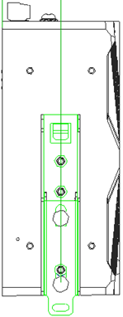
- M-00055 治具設定: Push Button 位置:S1
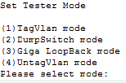
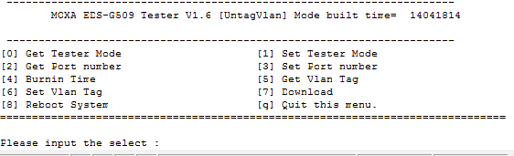
- VLAN test ((4)UntagVlan mode)
- Port數: 依所連接的待測產品數量訂定(ex. 3台EDS-G2010設定Port = 3 , 以 M-00055 Port 1~8順序連接)
- Burn in Time: 依Burn in 時間訂定
- 插上M-00055電源
- 開始測試, 檢視所有Port LED 閃爍綠燈, Fiber 閃爍綠燈
- Burn in OK --> M-00055之Fault 閃爍紅燈
- Burn in NG --> M-00055之Fault 恆亮紅燈
Fail時需Download LOG File 紀錄Fail時間及訊息
Log File 檢視log 1~8有顯示數字者(非0) 表示該Port 對應的待測產品有Fail產生

- T3(MP_Test)接線 – 1 Traffic test (EDS-G2010-ML-8P-2GS-90)


- T3(MP_Test)接線圖 – 2 Traffic test ( EDS-G2010-ML-8P-90)


- T3(MP_Test)接線圖 – 3 PoE test


- T3(MP_Test)測試作業
【治具設定步驟】  - 開啟M-00049 (EDS-G509)/ M-00167 (EDS-G516E)之電源後, 請於輸入3次空白鍵進入設定畫面  - 進行設定值設定  EDS-G2010-ML-8P-2GS-90 > M-00049    [0] Set mega copper port number : 8  [2] Set giga copper port number : 8  [4] Set 100m fiber port number : 2  [6] Set 1g fiber port number : 2  EDS-G2010-ML-8P-90 > M-00167    [0] Set mega copper port number : 10  [2] Set giga copper port number : 10 | 【測試步驟】  - 產品接上電源，確認 PWR1 橘燈亮起，並等待10s  - 重新開啟 M-00049 (EDS-G509)/ M-00167 (EDS-G516E)  - 進入Traffic測試  - 確認測試結果為OK or Fail  - 移除產品電源，並更換待測物。按下空白鍵進行測試  

- T3_MP Test測試作業 – 2 PoE Test
[測試作業]  - 依接線圖進行連接治具與待測物，並開啟O-00222電源  - 產品接上電源，確認 PWR1 橘燈亮起，並等待10s  - 開始PoEStressTestTool，設定如下    - 紅框1選擇O-00222於PC之COM port  - 點選紅框2，依工單選擇相對應料號之 .xml 檔載入  載入後核對產品名稱正確，並依下表核對正確 | - 點選”Sart”後，根據待測物數量，輸入1~3，點選”OK”後開始進行PoE測試  (假設只有1pcs，則輸入1)  
- 測試過程中，檢視測試畫面，如有出現Fail，測試port數及測試結果會出現紅字    捲軸  - 測試結束後，請拖曳右側卷軸，檢查下方log是否出現紅字  紅字: 表示FAIL，根據port number反查不良品待測物序號  綠字: 表示PASS  Port number  EX: P22則表示PoE治具的第22 port fail  對應待測物則為DUT3 | - Port number與待測物對照表如下  待測物 DUT1 DUT2 DUT3  Port number 1~8 9-16 17-24  - 測試完成後，可直接更換待測物，並重複步驟4~6。  若有待測物不足3pcs，無須額外設定

- T3(MP_Test)Din Rail組裝作業
依組裝作業規範「PT-W-XXXXX」進行Din Rail組裝作業。
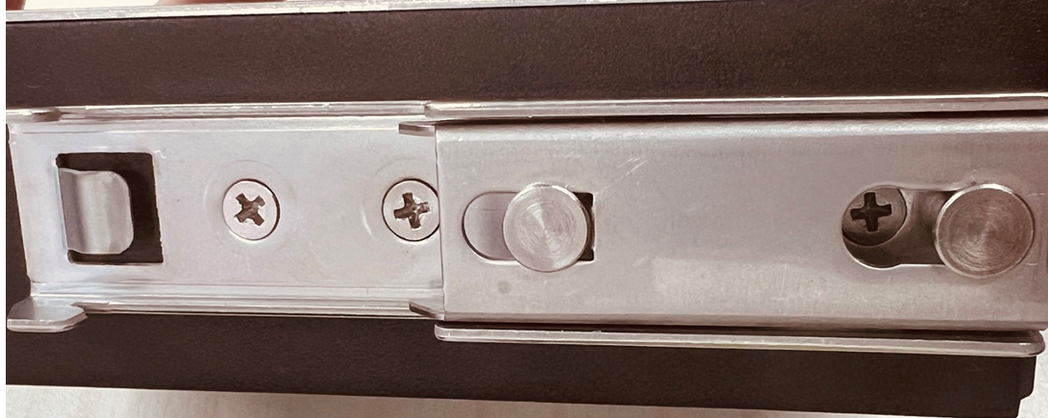

附錄

附錄1、 PoE治具設定檔(.xml)

<PoeTestSetting>

<GlobalSettings>

<isErrorStop set ='true/false'>false</isErrorStop>

<IsLogNeed set ='true/false'>true</IsLogNeed>

<SignatureMode set ='Single/Dual'>Dual</SignatureMode>

<TestMode set ='Watt/Current/Voltage'>Watt</TestMode>

<TestIntervalTime set ='ms'>237</TestIntervalTime>

<DUT num = '1'>1-8</DUT>

<DUT num = '2'>9-16</DUT>

<DUT num = '3'>17-24</DUT>

</GlobalSettings>1

<TestItem>

<PowerClass set ='1-8'>5</PowerClass>

<DelayTime set ='ms'>6000</DelayTime>

<Poe num = '1'>

<Port>P1(43,43;43,43,86;5)</Port>

<Port>P2(43,43;43,43,86;5)</Port>

<Port>P9(43,43;43,43,86;5)</Port>

<Port>P10(43,43;43,43,86;5)</Port>

<Port>P17(43,43;43,43,86;5)</Port>

<Port>P18(43,43;43,43,86;5)</Port>

</Poe>

</TestItem>

<TestItem>

<PowerClass set ='1-8'>5</PowerClass>

<DelayTime set ='ms'>6000</DelayTime>

<Poe num = '1'>

<Port>P3(43,43;43,43,86;5)</Port>

<Port>P4(43,43;43,43,86;5)</Port>

<Port>P11(43,43;43,43,86;5)</Port>

<Port>P12(43,43;43,43,86;5)</Port>

<Port>P19(43,43;43,43,86;5)</Port>

<Port>P20(43,43;43,43,86;5)</Port>

</Poe>

</TestItem>

<TestItem>

<PowerClass set ='1-8'>5</PowerClass>

<DelayTime set ='ms'>6000</DelayTime>

<Poe num = '1'>

<Port>P5(43,43;43,43,86;5)</Port>

<Port>P6(43,43;43,43,86;5)</Port>

<Port>P13(43,43;43,43,86;5)</Port>

<Port>P14(43,43;43,43,86;5)</Port>

<Port>P21(43,43;43,43,86;5)</Port>

<Port>P22(43,43;43,43,86;5)</Port>

</Poe>

</TestItem>

<TestItem>

<PowerClass set ='1-8'>5</PowerClass>

<DelayTime set ='ms'>6000</DelayTime>

<Poe num = '1'>

<Port>P7(43,43;43,43,86;5)</Port>

<Port>P8(43,43;43,43,86;5)</Port>

<Port>P15(43,43;43,43,86;5)</Port>

<Port>P16(43,43;43,43,86;5)</Port>

<Port>P23(43,43;43,43,86;5)</Port>

<Port>P24(43,43;43,43,86;5)</Port>

</Poe>

</TestItem>

<TestItem>

<PowerClass set ='1-8'>3</PowerClass>

<DelayTime set ='ms'>22000</DelayTime>

<Poe num = '1'>

<Port>P1(10,10;10,10,20;5)</Port>

<Port>P2(10,10;10,10,20;5)</Port>

<Port>P3(10,10;10,10,20;5)</Port>

<Port>P4(10,10;10,10,20;5)</Port>

<Port>P5(10,10;10,10,20;5)</Port>

<Port>P6(10,10;10,10,20;5)</Port>

<Port>P7(10,10;10,10,20;5)</Port>

<Port>P8(10,10;10,10,20;5)</Port>

<Port>P9(10,10;10,10,20;5)</Port>

<Port>P10(10,10;10,10,20;5)</Port>

<Port>P11(10,10;10,10,20;5)</Port>

<Port>P12(10,10;10,10,20;5)</Port>

<Port>P13(10,10;10,10,20;5)</Port>

<Port>P14(10,10;10,10,20;5)</Port>

<Port>P15(10,10;10,10,20;5)</Port>

<Port>P16(10,10;10,10,20;5)</Port>

<Port>P17(10,10;10,10,20;5)</Port>

<Port>P18(10,10;10,10,20;5)</Port>

<Port>P19(10,10;10,10,20;5)</Port>

<Port>P20(10,10;10,10,20;5)</Port>

<Port>P21(10,10;10,10,20;5)</Port>

<Port>P22(10,10;10,10,20;5)</Port>

<Port>P23(10,10;10,10,20;5)</Port>

<Port>P24(10,10;10,10,20;5)</Port>

</Poe>

</TestItem>

</PoeTestSetting>

